Ile ubezpieczeń OC i AC kupują firmy?
Ubezpieczyciele chronią nie tylko prywatne samochody. Jak ważne dla towarzystw ubezpieczeniowych są polisy chroniące pojazdy firmowe?

Propozycje polis komunikacyjnych wiodących ubezpieczycieli w Polsce są skierowane nie tylko do osób prywatnych. Z szerokiej oferty obowiązkowych ubezpieczeń OC i dobrowolnego autocasco mogą skorzystać również firmy.
Eksperci porównywarki ubezpieczeniowej Ubea.pl sprawdzili, jak dużą część składki OC i AC rodzimi ubezpieczyciele otrzymują od klientów firmowych, gospodarstw domowych oraz samorządów.

Firmy są ważnym klientem w przypadku ubezpieczenia AC

Na podstawie danych Komisji Nadzoru Finansowego eksperci Ubea.pl obliczyli, jaka część składki przypisanej brutto ubezpieczeń komunikacyjnych z 2020 r. dotyczyła poszczególnych kategorii klientów.
W celach porównawczych prezentujemy też analogiczne dane dotyczące całego działu II ubezpieczeń (polisy inne niż ubezpieczenia na życie) - wyjaśnia Andrzej Prajsnar z Ubea.pl.
Wyniki analizy pokazują, że w zeszłym roku firmy były ważnym klientem dla ubezpieczycieli w przypadku polis autocasco i casco. Po zsumowaniu wyników spółek, jednoosobowych przedsiębiorców oraz branży finansowej okazało się, że firmy zapłaciły aż 56% składki ubezpieczeń casco dla pojazdów lądowych (z wyjątkiem pojazdów szynowych).
„Na taki wynik wpłynęła m.in. popularność polis AC chroniących leasingowane auta oraz względnie nowe pojazdy flotowe należące do firm” - tłumaczy Paweł Kuczyński, prezes porównywarki ubezpieczeniowej Ubea.pl.

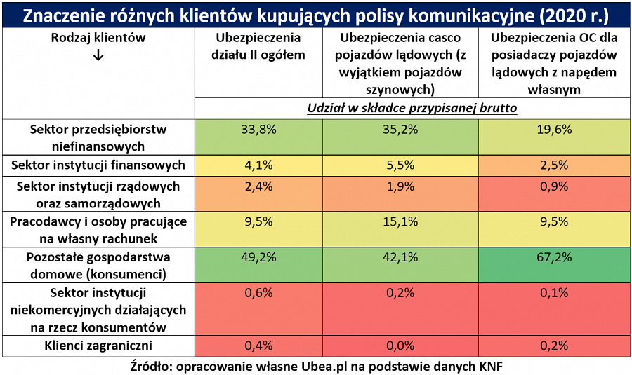

Czy firmy kupią ubezpieczenia OC i AC przez Internet?

Warto zwrócić uwagę, że przedsiębiorcy często mogą kupić ubezpieczenie pojedynczego samochodu firmowego poprzez kalkulator OC/AC.
„W tym celu trzeba wybrać inny niż prywatny sposób wykorzystywania pojazdu (np. w ramach pracy taksówkarza lub szkoły nauki jazdy)” - wskazuje Andrzej Prajsnar, ekspert porównywarki ubezpieczeniowej Ubea.pl.

